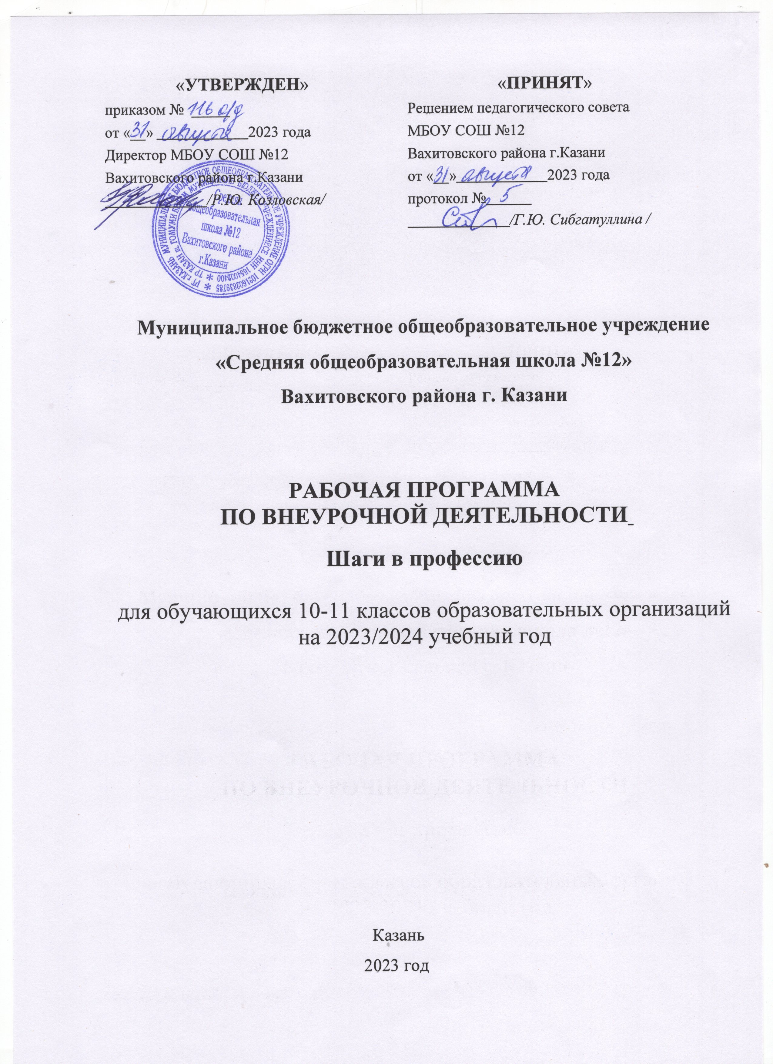
«УТВЕРЖДЕН»  приказом № _____  от «__» 2023 года Директор МБОУ СОШ №12 Вахитовского района г.Казани  /Р.Ю. Козловская/ | «ПРИНЯТ»  Решением педагогического совета МБОУ СОШ №12  Вахитовского района г.Казани  от «__» 2023 года протокол №  /Г.Ю. Сибгатуллина /

Муниципальное бюджетное общеобразовательное учреждение
«Средняя общеобразовательная школа №12»
Вахитовского района г. Казани

РАБОЧАЯ ПРОГРАММА
ПО ВНЕУРОЧНОЙ ДЕЯТЕЛЬНОСТИ

Шаги в профессию

для обучающихся 10-11 классов образовательных организаций
на 2023/2024 учебный год

Казань
2023 год

Пояснительная записка
Программа курса разработана в соответствии с ФГОС среднего общего образования и является составной частью целостной системы функционирования ГБОУ СОШ № 358 Московского района Санкт-Петербурга в сфере внеурочной деятельности.

Цели и задачи
Основными целями ученического сообщества «ШАГИ В ПРОФЕССИЮ» для 10-11 классов, в соответствии с требованиями ФГОС среднего общего образования, являются:
- Помочь школьникам сделать осознанный выбор профессии;
- Формировать психологическую готовность к совершению осознанного профессионального выбора, соответствующего индивидуальным особенностям каждой личности;
- Повышение компетентности учащихся в области планирования карьеры.

Соответственно, задачами данного курса являются:

- Осознание своих желаний и возможностей;
- Формирование знаний и умений по определенной профессии.
- Исследование способностей, интересов, интеллектуальных и личностных особенностей;
- Знакомство с особенностями современного рынка труда;
- Помощь в сопоставлении своих возможностей с требованиями выбираемых профессий; проведение профессиональной консультации, оказание помощи учащимся в оценке своих способностей и качеств, применительно к конкретным видам трудовой деятельности;
- Помощь в осознании трудностей в достижении профессиональных целей и найти пути их преодоления;
- Создание условий для активной пробы сил в различных видах трудовой деятельности, максимально приближенной к профессиональной.
- Формирование профессионального намерения и оказание помощи в его реализации; анализ адаптации выпускников школы в профессиональных учебных заведениях и на производстве, изучение эффективности всей профориентационной работы.

Программа «ШАГИ В ПРОФЕССИЮ» предназначена для учащихся 10-11 классов. Возраст учащихся 15-17 лет.
Срок реализации программы 2 года.
Программы нелинейного курса разработана из расчета общего количества часов в год (34 часа), 68 часов за два года обучения. Образовательная нагрузка программы нелинейного курса может распределяться в рамках недели, полугодия, года, переноситься на каникулярное время. В плане работы ученического сообщества отсутствует расписание занятий внеурочной деятельности, так как занятия (мероприятия) проводятся в свободной форме, с учётом скользящего графика проведения мероприятий.
Для реализации рабочей программы возможно использование электронного обучения с применением дистанционных образовательных технологий.

Планируемые результаты

Личностные результаты:

- Формирование позитивной Я-концепции и устойчивой самооценки;
- Формирование мотива самопознания и саморазвития;
- Осознание себя и своего места в жизни.

- Повышение мотивации к труду, работе на результат, бережному отношению к материальным и духовным ценностям

Метапредметные результаты:

Регулятивные
- Умение самостоятельно планировать пути достижения учебно-профессиональных целей, в том числе альтернативные, осознанно выбирать наиболее эффективные способы решения профессиональных задач;
- Умение соотносить свои действия с планируемыми результатами, осуществлять контроль своей деятельности в процессе достижения результата, корректировать свои действия в соответствии с изменяющейся ситуацией;
- Способность соотносить свои индивидуальные особенности с требованиями конкретной профессии;
- Овладение установками, нормами и правилами научной организации своей деятельности; Коммуникативные
- Умение договориться о распределении ролей в совместной деятельности; адекватно оценивать собственное поведение и поведение окружающих;
- Умение выступать перед аудиторией сверстников с небольшими сообщениями, докладом; развитие навыков сотрудничества с окружающими в различных социальных ситуациях, умений не создавать конфликтов и находить выходы из спорных ситуаций;
- Развитие навыков сотрудничества с окружающими в различных социальных ситуациях, умений не создавать конфликтов и находить выходы из спорных ситуаций;
Познавательные
- Развитие достаточного объема активного и пассивного словарного запаса для свободного выражения мыслей и чувств в процессе делового общения;
- Проявление познавательных интересов и активности в данном курсе;
- Адекватное понимание информации устного и письменного сообщения;
- планирование образовательной и профессиональной карьеры.

Предметные результаты:
- Определять соответствие выбранной профессии своим способностям, личностным особенностям и запросам рынка труда;
- Анализировать информацию о профессиях по общим признакам профессиональной деятельности;
- Пользоваться сведениями о путях получения профессионального образования;
- Работать с профессиограмами;
- Составлять собственное резюме;
- Проектировать свою профессиональную карьеру.

Формы проведения занятий:

- Беседы о профессиях,
- Экскурсии на предприятия, учебные заведения;
- Приглашение мастеров-профессионалов в какой- либо области, конкурсы и т. д.
- Сотрудничество со службой занятости, летнее трудоустройство подростков.
- Тренинговые тематические занятия.
- Целевые встречи со специалистами средних и высших учебных заведений
- Посещение тематических выставок – «Карьера и образование», «Знание и карьера».

Содержание рабочей программы
№ п/п | Раздел |  | Основные изучаемые вопросы
1. | Жизненное и профессиональное самоопредление – один из важнейших шагов в жизни человека |  | Внутренний мир человека и возможности его познания. Мотивы, ценностная ориентация и их роль в профессиональном самоопределении.
2. | Мир профессий |  | Классификация профессий. Новые профессиональной деятельности. | профессии | на | рынке | труда. | Основные | признаки
3. | Способности профессиональный выбор | и | Что я знаю о своих возможностях. Учет интересов в профессиональном самоопределении. Учет склонностей в профессиональном самоопределении.
4. | Характер и выбор профессии |  | Возможности личности в профессиональной деятельности. Правила написание резюме.
5. | Эмоциональное отношение выбору профессии | к | Представление о себе и проблема выбора профессии. Эмоции и чувства, их функции в профессиональной деятельности. Основные формы эмоциональных переживаний (настроения, аффекты, фрустрация, стрессовые состояния). Ознакомление с простейшими приемами психической саморегуляции.
6. | Принятие решения |  | Секреты выбора профессии. Социальные проблемы рынка труда. Содержание и характер трудовых функций. Процесс и условия труда.
7. | Профессиональная зрелость |  | Планирование профессионального пути. Социально-психологический портрет современного профессионала. Личностный профессиональный план.
8. | Профессиональная деятельность. Этапы построения карьеры |  | Профессиональная деятельность: функции, цели, задачи, средства и предметы труда, результаты. Требования рынка труда к профессионалу. Профессиональная компетентность, профессиональное мастерство. Показатели профессионального мастерства. Профессиональный рост (построение карьеры по вертикали и горизонтали). Понятие штатного расписания и должности. Профессиональная карьера, ее формы. Этапы построения карьеры. Структура плана профессиональной карьеры.
9. | Личный профессиональный план |  | Знакомство с ЛПП, его параметрами и значением в проектировании профессионального пути, умение составлять ЛПП для выбранной и прогнозировать правильности выбора будущей профессии. Составление ЛПП.

10. | Имидж, портфолио. Способы поиска работы | Составляющие имиджа. Что должно содержать портфолио. На что влияет содержимое портфолио. Непосредственное обращение гражданина к работодателю. Обращение в государственную службу занятости. Использование негосударственных посреднических фирм. Анализ объявлений о вакансиях, размещенных в печатных изданиях, на радио и телевидении, на улицах и др. Использование сети Интернет для поиска и размещения информации. Сравнительная характеристика различных способов поиска работы
11. | Практикум «Молодой специалист ищет работу» | Проблемы трудоустройства молодых специалистов. Стратегии поиска работы. Упражнения  «Объявление в газете», работа с интернет-ресурсами.
12. | Деловое общение | Способность различных людей к общению. Деловое общение. Основные признаки делового общения. Стили общения.
13. | Конфликты. Стратегии поведения в конфликте. Разрешение конфликтов | Конфликты. Способы выхода из ситуаций. Упражнения «Подарок», «Паровой каток»,  «Разгневанный ребенок», «Жалобщик», «Молчун», «Сверхподатливый», «Разговор по телефону»,  «Достойный ответ».
14. | Я – босс: лидерство и принятие решений | Качества и позиция лидера. Типы лидерства. Лидерские роли. Современный руководитель: какой он? Упражнения «Многоликий лидер», «Руководитель», «Портрет лидера», Ситуация-проба  «Теремок».
15. | Практическая работа «Лестница успеха» | Планирование и целеполагание. «Карта желаний», упражнения «Каким я вижу себя в 35 лет»,  «Ошибки и удачи в моей профессиональной карьере».
16. | Рынок труда. Трудовые правоотношения | Понятие и сущность рынка труда. Факторы формирования спроса и предложения на рынке труда. Проблемы и трудности современного рынка труда России, региона. Пути их преодоления. Безработица: причины возникновения, виды, способы борьбы с безработицей. Формы оплаты труда.

Тематическое планирование ученического сообщества "ШАГИ В ПРОФЕССИЮ"

на 2021 – 2022 учебный год

№ п/п | Раздел | Кол-во часов
10 класс
1. | Жизненное и профессиональное самоопредление – один из важнейших шагов в жизни человека | 5
2. | Мир профессий | 5
3. | Способности и профессиональный выбор | 4
4. | Характер и выбор профессии | 5
5. | Эмоциональное отношение к выбору профессии | 5
6. | Принятие решения | 5
7. | Профессиональная зрелость | 5
11 класс
1. | Профессиональная деятельность. Этапы построения карьеры | 4
2. | Личный профессиональный план | 4
3. | Имидж, портфолио. Способы поиска работы | 4
5. | Деловое общение | 4
6. | Конфликты. Стратегии поведения в конфликте. Разрешение конфликтов | 4
8. | Практическая работа «Лестница успеха». Профессиональные пробы и мастер классы | 10
9. | Рынок труда. Трудовые правоотношения | 4
ИТОГО: 68 ЧАСОВ

Календарно-тематическое планирование ученического сообщества "ШАГИ В ПРОФЕССИЮ"

на 2021 – 2022 учебный год
  - класс
№ п/п | Дата |  | Раздел | Формы организации | Виды деятельности
№ п/п | план | факт | Раздел | Формы организации | Виды деятельности
1. |  |  | Внутренний мир человека и возможности его познания. | Кружки | Познавательная
2. |  |  | Мотивы, ценностная ориентация и их роль в профессиональном самоопределении. | Кружки | Познавательная
3. |  |  | Экскурсия | Экскурсия | Туристко- краеведческая
4. |  |  | Экскурсия | Экскурсия | Туристко- краеведческая
5. |  |  | Встреча со специалистами средних и высших учебных заведений. | Круглый стол | Проблемно- ценностное общение
6. |  |  | Классификация профессий. | Кружки | Познавательная
7. |  |  | Основные признаки профессиональной деятельности | Общественно- полезные практики | Игровая
8. |  |  | Новые профессии на рынке труда. | Общественно- полезные практики | Игровая
9. |  |  | Экскурсия | Экскурсия | Туристко- краеведческая
10. |  |  | Экскурсия | Экскурсия | Туристко- краеведческая
11. |  |  | Что я знаю о своих возможностях. | Кружки | Познавательная
12. |  |  | Учет интересов в профессиональном самоопределении. | Общественно- полезные практики | Игровая
13. |  |  | Учет склонностей в профессиональном самоопределении | Общественно- полезные практики | Игровая
14. |  |  | Экскурсия | Экскурсия | Туристко- краеведческая
15. |  |  | Экскурсия | Экскурсия | Туристко- краеведческая
16. |  |  | Возможности личности в профессиональной деятельности. | Кружки | Познавательная

17. |  |  | Правила написание резюме. | Общественно- полезные  практики | Познавательная
18. |  |  | Экскурсия | Экскурсия | Туристко- краеведческая
19. |  |  | Экскурсия | Экскурсия | Туристко- краеведческая
20. |  |  | Представление о себе и проблема  выбора профессии. | Кружки | Познавательная
21. |  |  | Эмоции и чувства, их функции в  профессиональной деятельности. | Кружки | Познавательная
22. |  |  | Основные формы эмоциональных переживаний (настроения, аффекты, фрустрация, стрессовые состояния). | Общественно- полезные практики | Игровая
23. |  |  | Ознакомление с простейшими приемами психической саморегуляции. | Общественно- полезные практики | Игровая
24. |  |  | Встреча с интересными людьми. | Кружки | Проблемно- ценностное  общение
25. |  |  | Секреты выбора профессии. | Общественно-  полезные практики | Игровая
26. |  |  | Социальные проблемы рынка труда. | Кружки | Познавательная
27. |  |  | Содержание и характер трудовых  функций. | Кружки | Познавательная
28. |  |  | Процесс и условия труда. | Общественно- полезные  практики | Познавательная
29. |  |  | Экскурсия | Экскурсия | Туристко-  краеведческая
30. |  |  | Экскурсия | Экскурсия | Туристко-  краеведческая
31. |  |  | Планирование профессионального  пути. | Кружки | Познавательная
32. |  |  | Встреча со специалистами средних и высших учебных заведений. | Кружки | Проблемно- ценностное  общение
33. |  |  | Социально-психологический портрет современного профессионала. | Общественно-  полезные практики | Познавательная
34. |  |  | Личностный профессиональный план. | Кружки | Познавательная

Календарно-тематическое планирование ученического сообщества "ШАГИ В ПРОФЕССИЮ"
на 2021 – 2022 учебный год

класс
№ п/п | Дата |  | Раздел | Формы организации | Виды деятельности
№ п/п | план | факт | Раздел | Формы организации | Виды деятельности
1. |  |  | Профессиональная деятельность. Этапы построения карьеры. | Кружки | Познавательная
2. |  |  | Слагаемые успеха в профессиональном самоопределении. | Кружки | Познавательная
3. |  |  | Экскурсия | Экскурсия | Туристко- краеведческая
4. |  |  | Экскурсия | Экскурсия | Туристко- краеведческая
5. |  |  | Личный профессиональный план | Кружки | Познавательная
6. |  |  | Практическая работа «Построение личного  профессионального плана» | Социальные  практики | Проектная
7. |  |  | Экскурсия | Экскурсия | Туристко- краеведческая
8. |  |  | Экскурсия | Экскурсия | Туристко- краеведческая
9. |  |  | Имидж, портфолио. Способы поиска работы.  Практикум «Молодой специалист ищет  работу» | Социальные практики | Проблемно- ценностное общение
10. |  |  | Практическая работа «Составление  портфолио» | Социальные  практики | Проектная
11. |  |  | Практическая работа «Анализ объявлений о вакансиях, размещенных в СМИ, сети  Интернет» | Социальные практики | Проектная
12. |  |  | Встреча с интересными людьми | Кружки | Проблемно- ценностное общение
13. |  |  | Деловое общение. Профессиональная  этика | Кружки | Познавательная
14. |  |  | Проект «Самопрезентация на рынке  труда» | Проект | Проектная
15. |  |  | Экскурсия | Экскурсия | Туристко- краеведческая
16. |  |  | Экскурсия | Экскурсия | Туристко- краеведческая
17. |  |  | Конфликты. Стратегии поведения в  конфликте. | Кружки | Познавательная
18. |  |  | Практикум «Разрешение конфликтов» | Игра | Проектная
19. |  |  | Я – босс: лидерство и принятие решений | Кружки | Познавательная
20. |  |  | Деловая игра «Лидер» | Игра | Игровая

21. |  |  | Практическая работа «Лестница успеха». Профессиональные пробы и мастер-классы  по типу профессий «Человек-человек» | Общественно полезные  практики | Трудовая
22. |  |  | Профессиональные пробы и мастер-классы по типу профессий «Человек-человек» | Общественно полезные  практики | Трудовая
23. |  |  | Профессиональные пробы и мастер-классы по типу профессий «Человек-техника» | Общественно полезные  практики | Трудовая
24. |  |  | Профессиональные пробы и мастер-классы по типу профессий «Человек-техника» | Общественно полезные  практики | Трудовая
25. |  |  | Профессиональные пробы и мастер-классы по типу профессий «Человек-природа» | Общественно полезные  практики | Трудовая
26. |  |  | Профессиональные пробы и мастер-классы по типу профессий «Человек-природа» | Общественно полезные  практики | Трудовая
27. |  |  | Профессиональные пробы и мастер-классы по типу профессий «Человек-знаковая  система» | Общественно полезные  практики | Трудовая
28. |  |  | Профессиональные пробы и мастер-классы  по типу профессий «Человек-знаковая система» | Общественно  полезные практики | Трудовая
29. |  |  | Профессиональные пробы и мастер-классы по типу профессий «Человек-знаковая  система» | Общественно полезные  практики | Трудовая
30. |  |  | Профессиональные пробы и мастер-классы по типу профессий «Человек-  художественный образ» | Общественно полезные  практики | Трудовая
31. |  |  | Факторы формирования предложения и  спроса на рынке труда. Рынок труда и распределение доходов. | Кружки | Познавательная
32. |  |  | Безработица: виды и причины возникновения. Практическая работа  «Меры по борьбе с безработицей» | Кружки | Познавательная
33. |  |  | Заработная плата. Формы и системы  оплаты труда. | Кружки | Познавательная
34. |  |  | Законодательство РФ о трудовых правоотношениях. Практическая работа  «Трудовые правоотношения» | Кружки | Познавательная

